|  |  |  |  |  |
| --- | --- | --- | --- | --- |
| Številka: | 43001-312/2021-01 |  | oznaka naročila: | D-92/21 G |
| Datum: | 27.08.2021 |  | MFERAC: | 2431-21-001154/0 |

**POJASNILA RAZPISNE DOKUMENTACIJE**

**za oddajo javnega naročila**

|  |
| --- |
| **Nadomestna gradnja mostu (MB0291) čez Cerkovnik v Vuzenici na cesti R3-702/2704 v km 7,000** |

**Vprašanje:**

**JN005637/2021-W01 - D-92/21; Nadomestna gradnja mostu (MB0291) čez Cerkovnik v Vuzenici na cesti R3-702/2704 v km 7,000, datum objave: 17.08.2021**

**Datum prejema: 27.08.2021   12:51**

0001 S 5 8 214 Dobava in vgraditev ograje za pešce iz aluminijastih cevnih profilov z vertikalnimi polnili, visoke 110 cm   
"Opomba: Ograja višine h=1,2 m"   
M1 30,00  
  
Ograja v popisu zgoraj in ograja iz prečnega prereza objekta v načrtu nista isti. Prosimo da objavite detajle ograje in ustrezno popravite popis.

**Odgovor:**

* Gre za AB ograjne zidove, ki so vpeti v robni venec in povezani z ograjo iz vertikalnih polnil (slika spodaj).
* Prilagamo tudi načrt ograje.

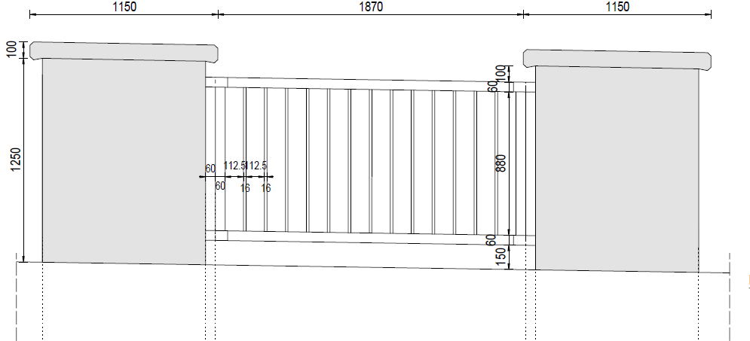

Obloga AB ograjnega zidu:

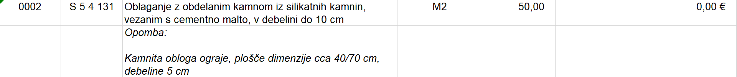

Ograja, ki povezuje AB ograjni zid

